中国人文期刊杂志是中国主流传媒内容资源的精品，具有较强的社会公信力和品牌影响力，其中凝聚了中国最优秀的知识精英创造的知识财富。“龙源电子期刊阅览室”以收录国内出版的人文大众类期刊进行数字化出版为资源特色，并以多元化的形式呈现。公共图书馆、学校、机构用户可通过购买来扩大馆藏、丰富资源，以满足读者的阅读需求。
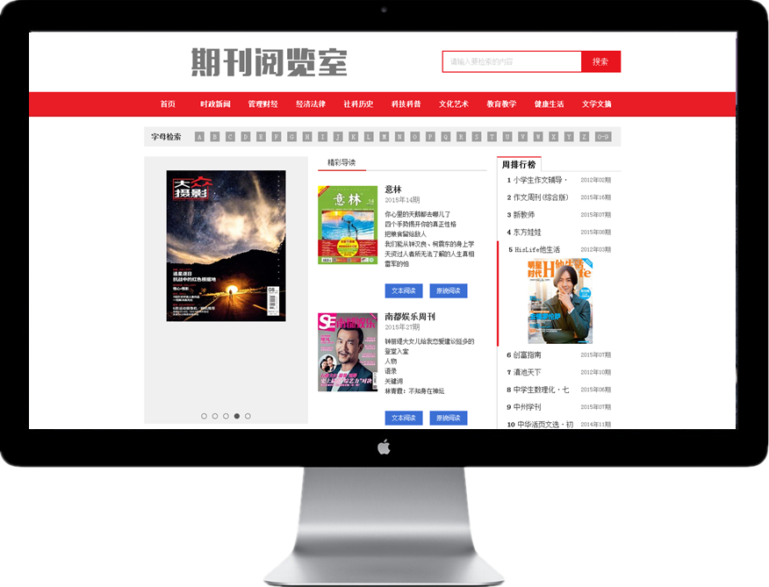
- 资源介绍
龙源电子期刊资源量庞大，有4000余种刊物，过往期刊可追溯，这些期刊都是从全国发行量最大、传播面最广、影响力最强的期刊中遴选出来的。这当中既包含了《青年文摘》、《中国新闻周刊》、《南风窗》等以文制胜的期刊，也包括如《大众电影》《大众摄影》等以图阅目的杂志，更有文学类期刊四大名旦《十月》《当代》《收获》《人民文学》尽收其中，都是社会群众读者喜闻乐读的杂志。
- 高标准、高质量、高效率的数据加工
龙源数据中心是国内首个大众人文电子期刊数字加工基地,拥有强大的大批量数据录入及质量控制能力，专业加工团队严格按照ISO9001质量管理体系进行管理。目前已全面实现OCR流水线化，完美实现各类资源的原文原貌版、文章版、多媒体版、IPAD、安卓客户端及各大图书馆阅览室的内容加工和数据更新，同时也是国内首家实现期刊高清晰原文原貌版双重内容呈现的数字平台。
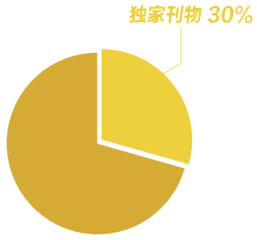
- 30%独家资源
期刊类目覆盖时事新闻、党政法制、企管财经、 军事科普、教育教学、养生保健、文学艺术、娱乐时尚等多种类型，资源包中内含以《读者》、《中国新闻》、《南风窗》为代表的独家刊物，占资源总量的30%，是同行业中，大众人文类刊物资源集合的翘楚。
- 海量名刊大刊汇聚
代表刊物包括：《读者》、《女友》、《知音》、《故事会》、《三联生活周刊》、《中国新闻周刊》、《看天下》、《南风窗》、《南都周刊》、《第一财经周刊》、《中国经济周刊》、《互联网周刊》、《财经》、《China Weekly》、《南方人物周刊》、《瞭望东方周刊》、《中国周刊》、《大众电影》、《新东方英语》、《博客天下》、《海外文摘》、《精品购物指南》、《米娜·女性大世界》、《VOGUE服饰与美容》等。
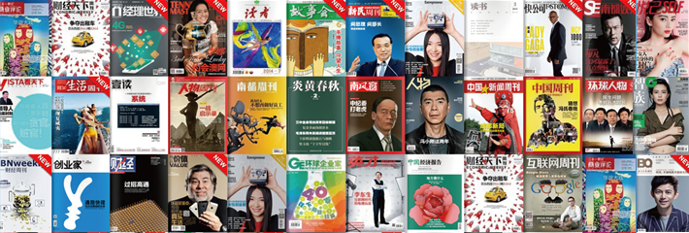
- 产品特点及功能
- 网络同步出版更新
“龙源电子期刊阅览室” 提供与印刷版同步更新的方式，电子版一刊多读。其中收录的每一本期刊，均以整刊、现刊的形式同印刷版同步出版，可以说是基于印刷版更优于印刷版。并且电子版现刊+过刊同时提供，可回溯至1995年的期刊过刊，重新发挥出这些资源的价值。
- 易于使用的界面
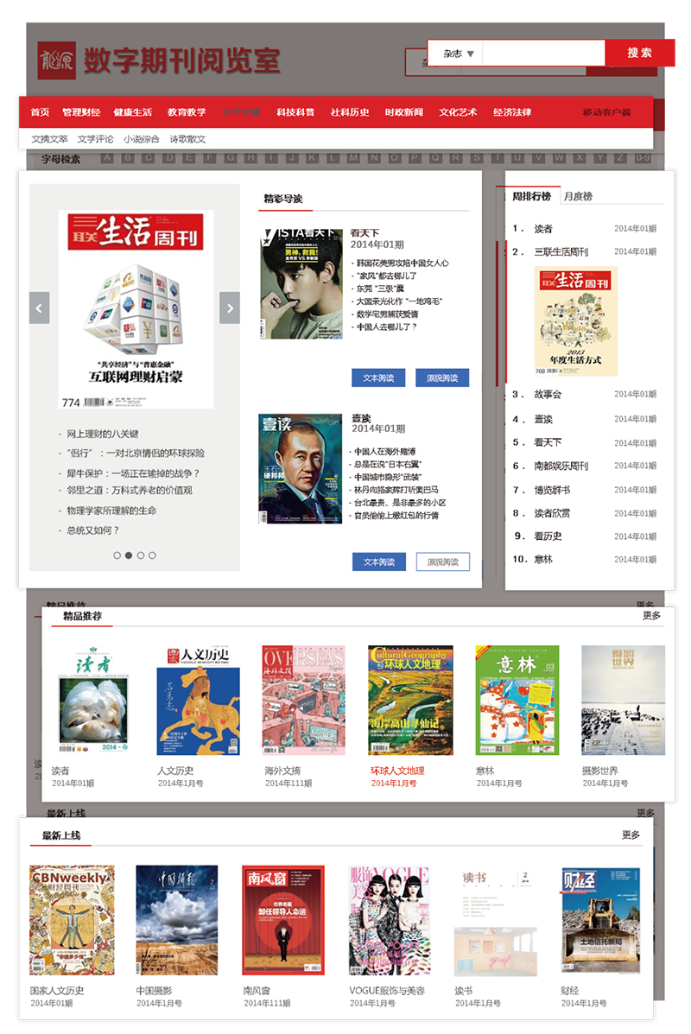
分类导航
刊名搜索
精品文章导读
阅读排行榜
最新上线推荐
精品期刊推荐
电子期刊阅览室界面
刊名搜索功能：用户可输入部分或完整刊名，立即找到想要的刊物。
分类导航：龙源编辑中心根据不同市场、不同用户的需求和特点，将期刊专业化分为九大分类，分别是时政新闻、经济法律、管理财经、社科历史、文学文摘、健康生活、文化艺术、科技科普、教育教学。用户可以通过点击自己喜爱的分类，迅速找到所有相关刊物。
精品文章导读：龙源编辑中心每天都会对期刊内文章的优质性进行评定。进入该模块的期刊，必须拥有一定数量的优质文章，从而保证期刊的可读性，提高用户的阅读效率。
阅读排行榜：“精品文章导读”右侧为“周排行榜”，根据用户阅读点击量对期刊进行排名。用户可以通过这个模块了解大众阅读喜好，发掘新期刊。
精品期刊推荐：龙源编辑中心综合社会热点、刊物发行量等多个维度进行期刊推荐。用户能够通过专业的推荐，阅读最好的刊物。
最新上线推荐：最新上线的期刊会实时出现在这个模块，能保持用户的新鲜感，同时也能让用户发现感兴趣的期刊。

- 多版本立体阅读
“龙源电子期阅览室”汇集文本版、原貌版、专题版等多种的内容资源服务形式，为读者提供多重阅读方式选择。
文本版
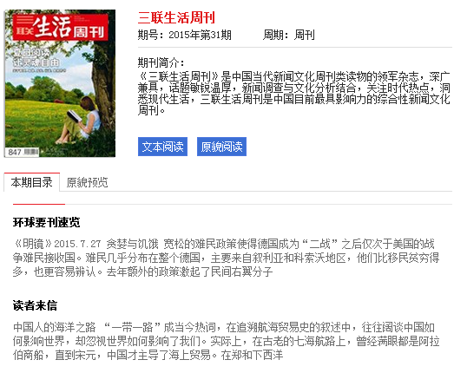
文本版目录界面
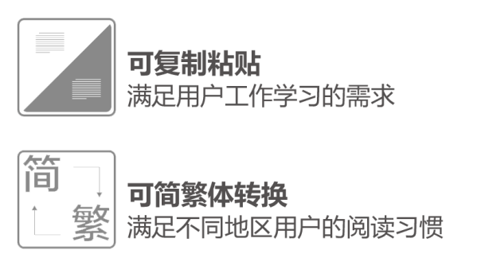
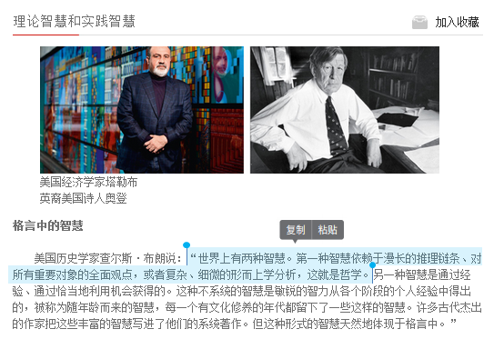
文本版阅读按照期刊的目录结构，以HTML文本格式，图文混排，支持“复制粘贴”、“字号调整”、“繁简转换”及“收藏”功能。
通过文章底部功能键查看“上一篇”、“下一篇”文章，及返回目录页。
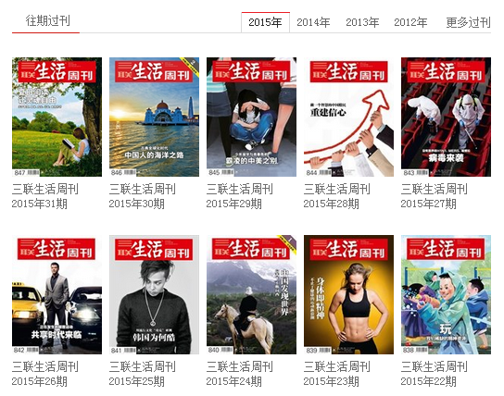
除了最新更新的内容外，还收录大量过往期刊，使阅读更加方便快捷。
原貌版
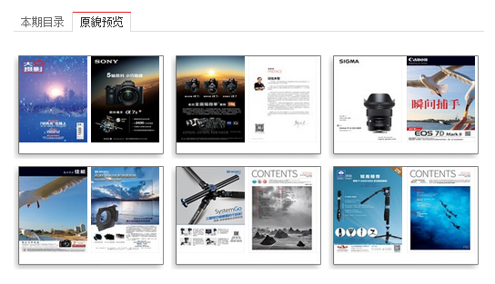
原貌版预览界面
通过先进的互联网技术、页面表现技术和图形处理技术，保持期刊原始状态，真实再现期刊原版原式，为用户提供栩栩如生的期刊阅读体验。
或通过底部菜单功能键实现自动翻页、缩小、全屏阅读。
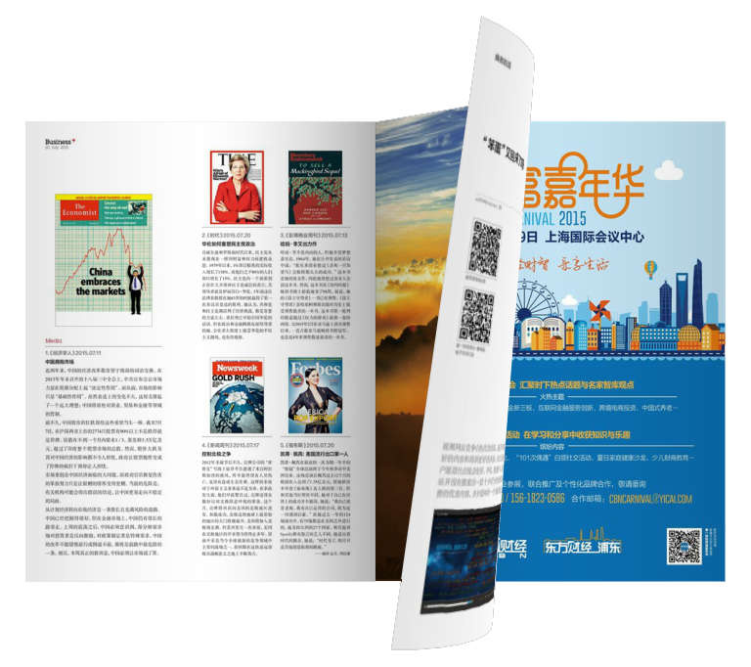
3D翻页效果
回归最亲切的视觉体验
定时自动翻页功能
解放双手轻松阅读
页码精准跳转功能
随心所欲定位你的内容
全屏模式
让阅读环境更简洁宁静
滚轮浏览
使用鼠标滚轮实现图片上下移动.
拖拽浏览
像用手指翻书一样，
直接把你想看的部分拖入的你视野范围.
鼠标移动浏览
智能跟踪鼠标移动轨迹，指哪看哪.
能有效减少点击次数，减轻手指劳累感.
除此之外，原貌版阅读器还可以自动适应屏幕，根据电脑的分辨率自动调整图片大小,让视觉永远保持在最舒适的状态。
- 轻松管理文章
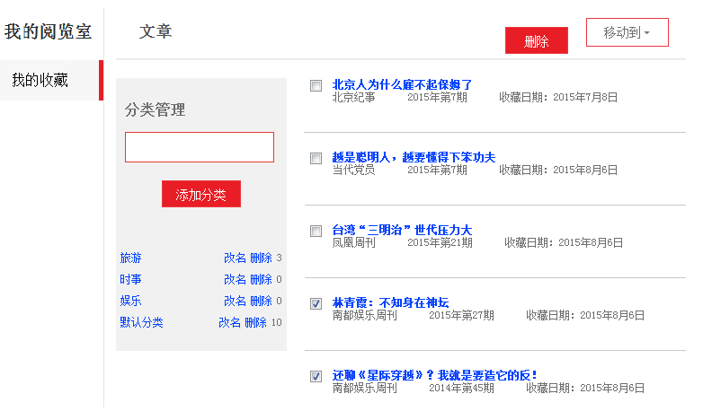
我的阅览室
在阅读浏览杂志内容时所收藏的文章将会呈现在“我的阅览室”中。通过点击界面顶部导航栏“我的阅览室”按钮进入文章收藏页面，读者可通过“分类管理”对已收藏的内容文献进行自主分类及管理。
- 阅读效果可量化
“龙源电子期刊阅览室”后台具备用户阅读习惯统计分析功能，可通过统计定期按月/季度/年向用户提供“平台访问人数”、“浏览次数”“期刊阅读量”等数量指标。这些指标将以统计报告形式定期反馈，令图书馆或机构获悉用户阅读的详细情况。
- 模板选择
“龙源电子期刊阅览室”积累多年电子阅览室设计经验，为用户提供多种优质模板，用户可以按照需求选择。
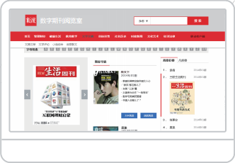
综合功能版
最受用户喜爱，唯一集合6种期刊挑选方式的模板
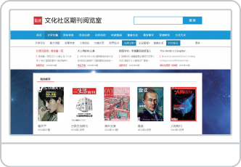
封面大图版
用大图的方式充分展现期刊封面之美
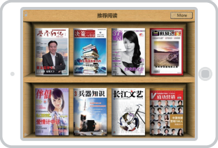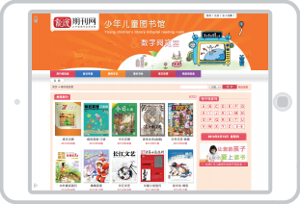
少儿互动版
更多有趣的网页互动
激发少儿的阅读兴趣、提升阅读效果
木纹仿真版
抓住用户心理需求
通过木纹的视觉效果实现阅读的宁静
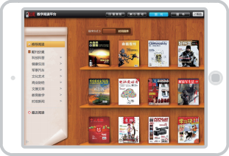
触摸屏专用版
专门针对触摸屏幕的特性进行设计，需硬件配合
- 木纹仿真版界面
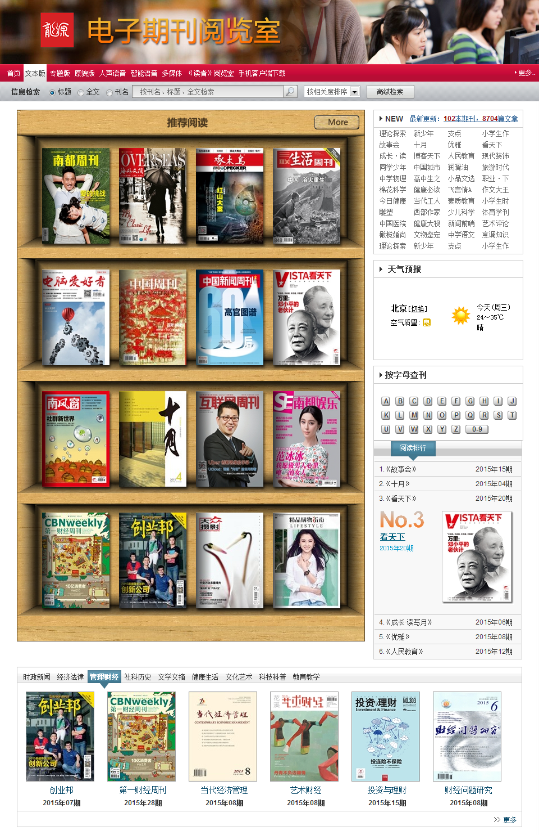
木纹仿真模板紧抓用户心理需求，使用木质的视觉效果带来阅读的宁静感、符合大众的阅读习惯，是龙源多年来的经典模板。

